Д.М. Шихмурзаевтинъ мерекесине карсы барып

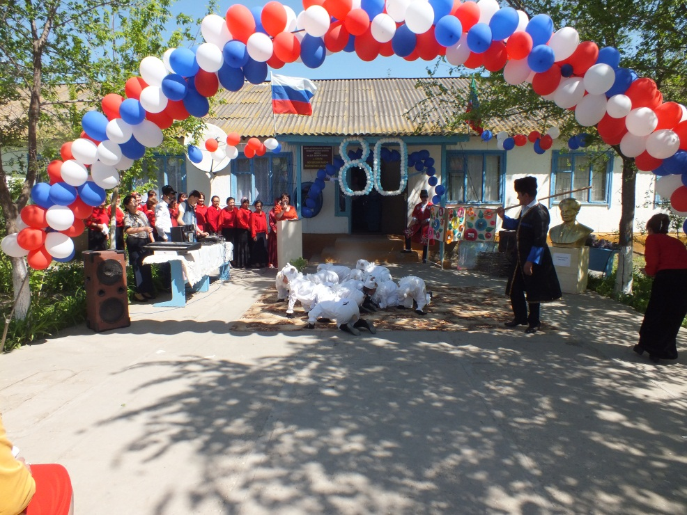

Ийгилиги оьмирлерге сакланар

Ямшы илип явырына яс койшы

Семиз койлар отлатады тогай ман

Салам берип ким сен деген атлыга

Куьлемсиреп явап берди НОГАЙМАН

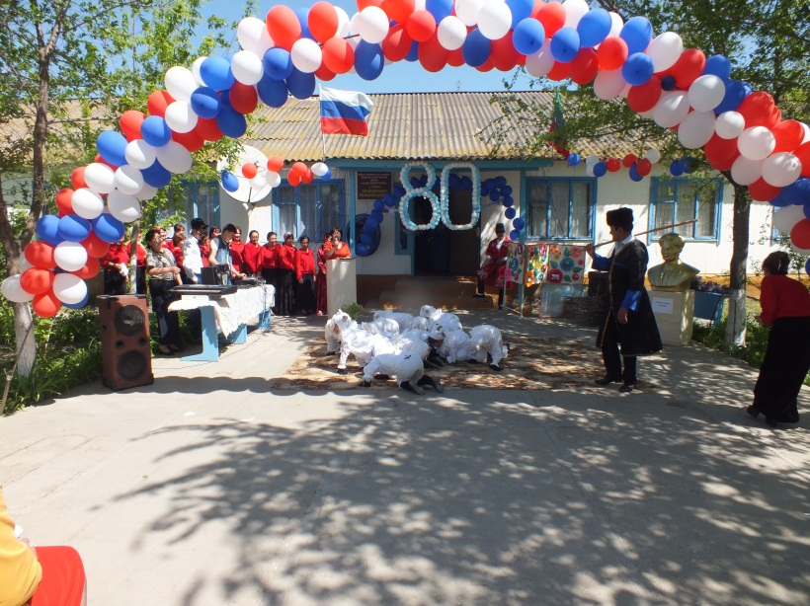

_биюв

-Хош келдинъиз , сыйлы конаклар,аявлы авылдаслар, оьрметли аькимлер! Джаладин Магомед улы Шихмурзаев атлы мектебтинъ окытувшылары эм окувшылары сизге йылы саламын береди. Коькек айдынъ яйнап турган язлык куьнинде, данъклы Кумлы авылында, белгили аьлимимиз, язувшымыз Джаладин Магомед улы Шихмурзаевтинъ мерекесине багысланган шарады бизи мен бирге белгилемеге уьмитленгенинъизге оьз разылыгымызды билдиремиз.

Буьгуьн бизде конакта:

-Биринши соьзди мектеб етекшиси Нукаева Кошбийке Толегеновнага беремиз.

Ногай шоьл. Шоьлде яйылган ногай халк. Халкымды данъклаган Аьдем. Кайдай аьдем? Алал, туьз ниетли аьдем. Тагы да, шоьлин суьйген, халкы уьшин янын берген, халкы ман тар байланыскан аьдем. Юрегимиз коькке коьтерилип, оьктемлигимиз оьрленип, шоьлимиздинъ улларын эм кызларын, олардынъ эткен ислерин халк мутпайды, эсинде саклайды.

Джаладин Магомед улы Шихмурзаев! «Оьзи уьшин уйклап, халкы уьшин туьс коьретаган» деп те айтадылар ондайларга.

--Соьз бериледи конакларга:

Ногай районы. Кумлы авыл. Джалдин Магомед улынынъ тувган- оьскен ери. Ата юрты.

--Ятлав «Балалыкта яланъ аяк ювырдым»

-соьз бериледи Кумлы авыл администрация басшысына Руслан Кошманбетович Насыровка.

--Аьлим, язувшы, окытувшы Джалалдин Магомед улы Шихмурзаев! Онынъ каьлеминнен шыккан шыгармалар. Мине «Ногайша- орысша фразеологиялык соьзлиги». Уьш мынънан артык дайымлык соьз биригуьвлери. Бетлерин актарамыз. Окыймыз. Бирерде шегим катып куьлемиз, баска ерде ойланамыз. Соьз биригуьвлердинъ маьнеси халк авызлама яратувшылыгыннан, соьйленисли тилден, адабиаттан алынган. Бу ерде биз халк пан тар байланысты коьремиз, халктынъ яшавыннан алынган соьзлер эм ислер. Коьзимизге «Меним йырым» деген йыйынтык илинеди. Бу йыйынтыкка киргистилген шыгармаларда автор тувып-оьскен Ногай шоьлин, онынъ табиатын, ис суьер аьдемлерин суьвретлейди. Джалалдин Магомед улы оьзининъ ятлавларында халкын данъклайды:

койшыды- «…Кой багады бир агай,

Ол етпис бес ясында…»

алал дослыкты: «…Дослык йолы-бек кенъ йол,

Не заман да аман бол…»

окувшыды: «Буьгуьн окып мен басладым,

Алты ясты тасладым…»

халктынъ улларын: « О сен, улым!

Эрлер тувар Эл уьшин,

Эркекликти суьргейсинъ…»

ногай кызды: «Окый эдим

Ногай кыздынъ китабин,

Орысшадан

Кенъ шынардынъ туьбинде…»

анады: «Эй, окувшы, мага тувыл, сага да,

Аьр кимге де ана сондай баады…»

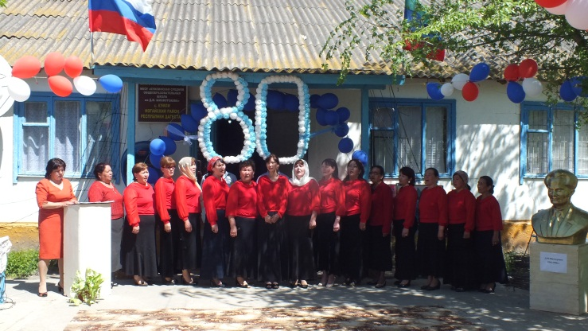

Кайдай йылы, юрекке тиетаган соьзлер. Ой келеди: язувшыдынъ баьри зат уьшин де юреги аврыйтаган болган. Аврымаса, кайтип бу соьзлерди язбага болады! Ятлавларын окыган заманда, ойланасынъ, бу сыдыраларды яшавдынъ ашшысын да, таьтлисин де билген аьдем язбага болады деп. А кайтип шоьлди, йылдынъ шакларын суьвретлейди автор! Тек шоьлди суьйген аьдем суьвретлемеге болады.

--Соьз язувшыдынъ досларына, кардаш тувганларына бериледи.

---Йыр «Аьсирет сен мага»

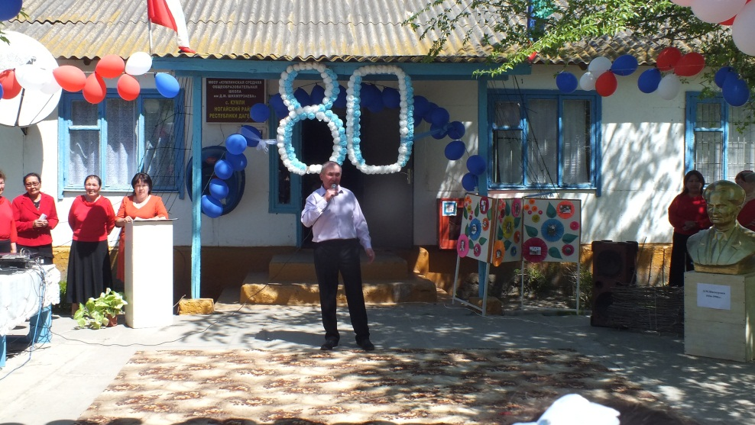

1998 йыл баспадан «Топыракта ыз» деген йыйынтыгы шыгады. Бу йыйынтыкта повесть, хабар, поэма, ятлавлар, илми макалалар киргистилген. Аьр бир шыгармасында халктынъ яшавы, ислери ашыкланады, энъ де аьзиз анага , койшы атага багысланган шыгармалары аьдемди ойландырады.

---Хор------

---«Каслы юзик» поэмадан уьзик. Окыйды «Энъ де ийги ана тилиннен ятлав окув усталыгынынъ окувшысы», район эм республика ярысынынъ енъуьвшиси Суюндиков Фазиль.

---А эртегилер ше? Кай бирисин айтарсынъ! Сондай аьлемет эртегилер! Ол тек халк авызлама яратувшылыгынынъ кенъ яйылган бас жанрларынынъ маьнеси болып калмай, халктынъ тарийхи, яшавы, кыйынлыгы, суьйиниши эм оьктеми болады. Соны ман бирге эртегиде халк яшавынынъ аьвелгиси, соьлегиси эм келеектеги уьмити ашыкланып коьринеди. Эртегилер халк арасында бек яйылган. Сынъар эртеги де болсын, билмеген яде эситпеген аьдем йок. Мине сол эртегилер уьстинде уьйкен куллык юритти фольклорист. Эртегилерди тынъламага биз бек суьемиз. Неге десе, онда ногайлардынъ бурын калай яшаганын эм ногай тилининъ байлыгын эситесинъ.

Джаладин Магомед улы Шихмурзаев халкымыздынъ бай болган фольклорын йыювга уьйкен маьне берген. Оьмирининъ сонъгы йылларында «Ногай эртегилери» деп аталган йыйынтыкты аьзирлев мен каьр шеккен. Аьзирлеген йыйынтыгы халкы уьшин уьйкен савга болып калады. Эртегилерди окый келип, эртегилер дуныясында кезинесинъ.

Эртеги «Нар камыс»

___йыр( Кокешова Емисхан)

Джалалдин Магомед улы Шихмурзаев дайым да халкынынъ эсинде. Бизим окытувшымыз Хадижат Отегеновна Бурумбаевадынъ Джалалдин Магомед улына багысланган ятлавын авылымызда билмейтаган аьдем йок деп ойлайман. Соны сизге эситтиргимиз келеди.

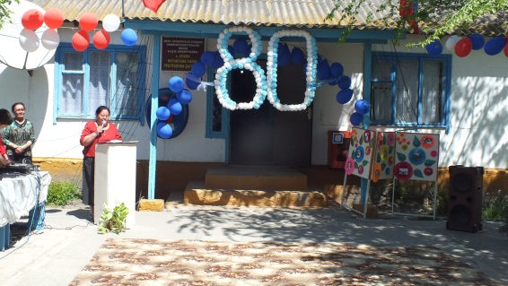

Бес бармак та тенъ тувыл

Бир колда ок болганман.

Элде тувган аз увыл

Сендей болып ойланган.

Ана тилдинъ каьрлерин

Сен эртеден шеккенсинъ,

Онынъ йыйып байлыгын,

Халкынъа коьрсеткенсинъ.

Буьгуьнлерде биз билдик

Сенинъ эткен исинъди.

Намарт мараз кыскартты

Сенинъ яс оьмиринъди.

Юреклерде яшарсынъ,

Аявлы замандасым.

Оьсиет эттим халкыма:

Сени бирде мутпасын.

--Йок, мутпас халк. «Йигит оьлсе де, данъкы калар»,- дейдилер яс- явкалар «Мутпаспыз!»- дейдилер эртегилердеги куслар, ян-януварлар, йырларын йырлаган йыравлар, ятлавларын билген поэзия суьювшилер, кой баккан койшылар, багылатаган койлар. Яшав- оьлимсиз. Соны ман меним ердесим Джалалдин Магомед улы Шихмурзаевтинъ аты да, иси де оьлимсиз.

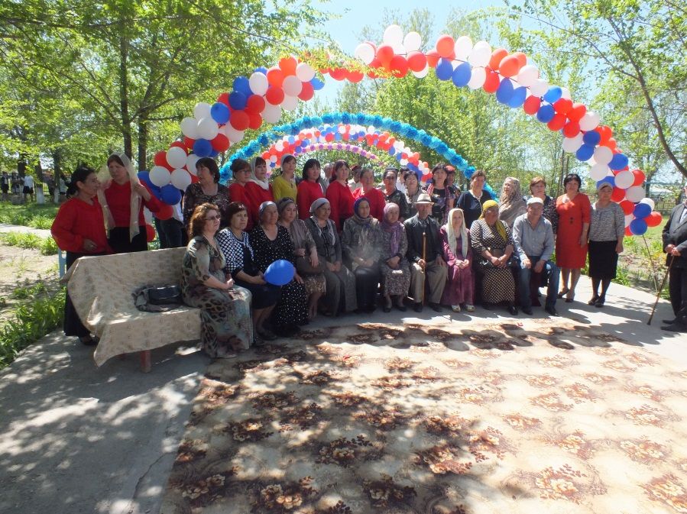

Д.М. Шихмурзаевтинъ мерекесине карсы барып



Ийгилиги оьмирлерге сакланар

